MA TRẬN ĐỀ KIỂM TRA
MÔN TIẾNG VIỆT CUỐI HỌC KÌ I: Năm học 2023 - 2024
LỚP MỘT

TT | Kiểm tra kiến thức |  |  |  | Mức 1 |  | Mức 2 |  | Mức 3 |  | Mức 4 |  | Tổng điểm
Bài kiểm tra đọc
1 | Phần đọc thành tiếng |  |  |  |  |  |  |  |  |  |  |  | 7 điểm
2 | Phần đọc hiểu |  |  |  | TN | TL | TN | TL | TN | TL | TN | TL | 3 điểm
2 | Kiểm tra nội dung đọc hiểu |  |  | Số câu | 2 |  | 1
2 |  |  |  | Câu số | 1,2 |  | 3
2 |  |  |  | Số điểm | 2 |  | 1
 |  |  | Cộng điểm kiểm tra đọc |  |  |  |  |  |  |  |  |  | 10 điểm
- Bài kiểm tra viết
1 | Bài viết chính tả |  |  |  |  |  |  |  |  |  |  |  | 6 điểm
2 | Kiến thức | Số câu |  |  | 1 |  | 1 |  |  | 1
2 | Kiến thức | Câu số |  |  | 1 |  | 2a |  |  | 2b
2 | Kiến thức | Số điểm |  |  | 2 |  | 1 |  |  | 1 |  |  | 4 điểm
 |  |  | Cộng điểm kiểm tra viết |  |  |  |  |  |  |  |  |  | 10 điểm

TRƯỜNG TIỂU HỌC ĐOÀN NGHIÊN  LỚP: MỘT/......  HỌC SINH:………………………......... | KIỂM TRA ĐỊNH KÌ CUỐI KÌ I - NH: 2023 – 2024 MÔN: TIẾNG VIỆT ( viết ) Thời gian: 40 phút  Giáo viên coi :………………………………………  Giáo viên chấm :……………………………………….

Điểm | Nhận xét
…………………………………………………………………………………………
……………………………………………………………………………………….....

- Chính tả: (6 điểm)

1.Viết âm, vần: Nghe – viết (2 điểm)

2.Viết từ: Nghe – viết (3 điểm)

3.Viết câu: Nhìn - chép (1 điểm)

Nhím con ra bãi cỏ tìm cái ăn.

- Bài tập (4 điểm)
Câu 1. (2 điểm)
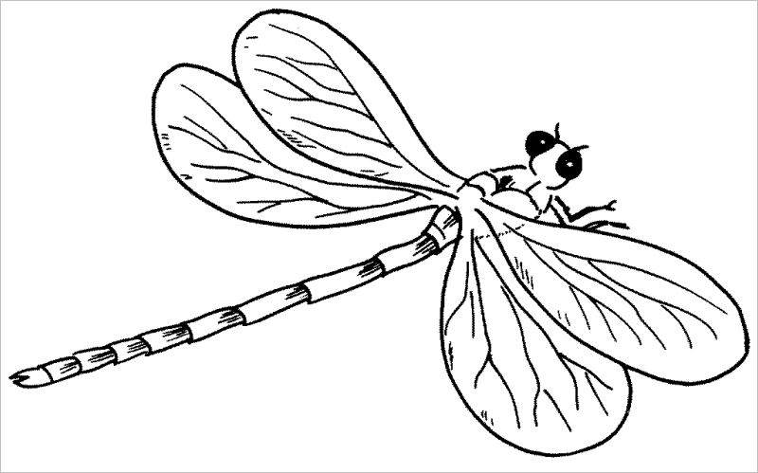
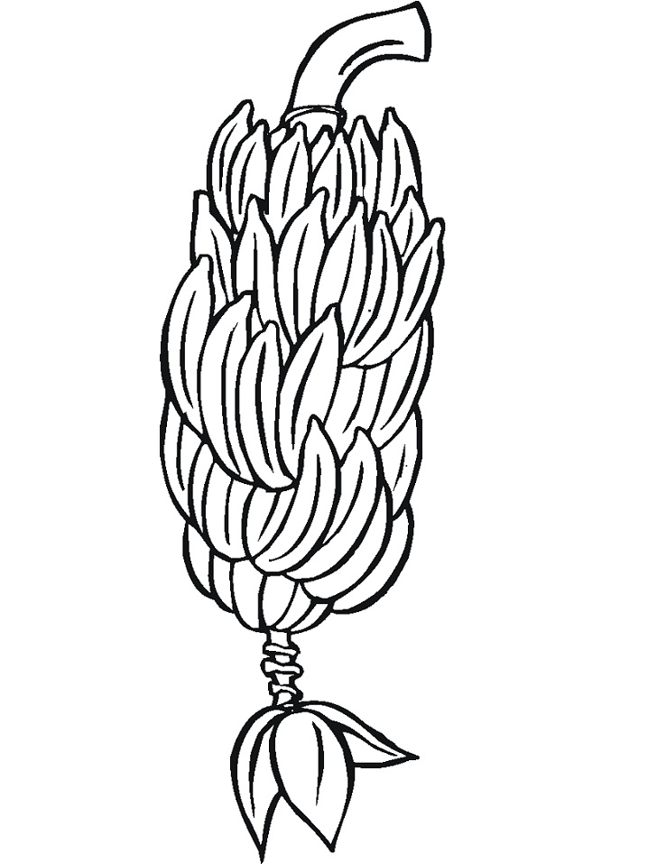
- Điền vần uôn hay uông vào chỗ chấm.

chuồn ch...̀….. b...̀…… chuối
- Điền tiếng chứa vần ai hay ay vào chỗ chấm.
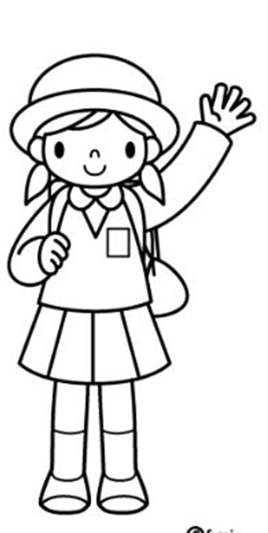
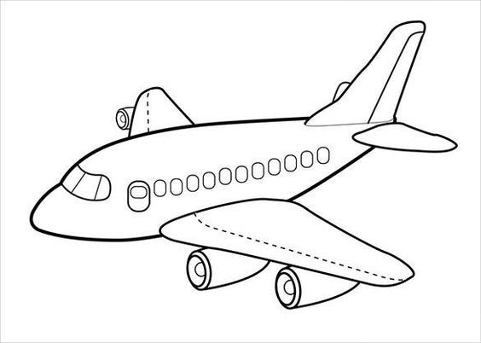

bé ……….. ….…….. bay
Câu 2. (2 điểm)
- Nối ô chữ ở cột A với ô chữ ở cột B để có câu đúng.

Cột A Cột B

- Sắp xếp từ ngữ thành câu và viết lại câu hoàn chỉnh.
Bé / xe đạp / tập đi

TRƯỜNG TIỂU HỌC ĐOÀN NGHIÊN  LỚP: MỘT/......  HỌC SINH:………………………......... | KIỂM TRA ĐỊNH KÌ CUỐI KÌ I - NH: 2023 – 2024 MÔN: TIẾNG VIỆT (đọc – hiểu) Thời gian: 20 phút  Giáo viên coi :………………………………………  Giáo viên chấm :……………………………………….

Điểm | Nhận xét
Đọc hiểu: | …………………………………………………………………………………………  ……………………………………………………………………………………….....
Đọc thành tiếng: | …………………………………………………………………………………………  ……………………………………………………………………………………….....
TC:

Câu 1. Nối từ phù hợp với tranh: (1 điểm)
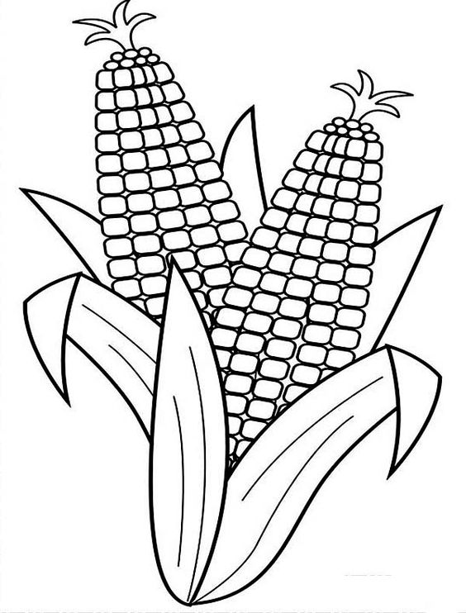
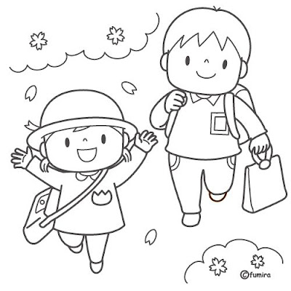

con mèo
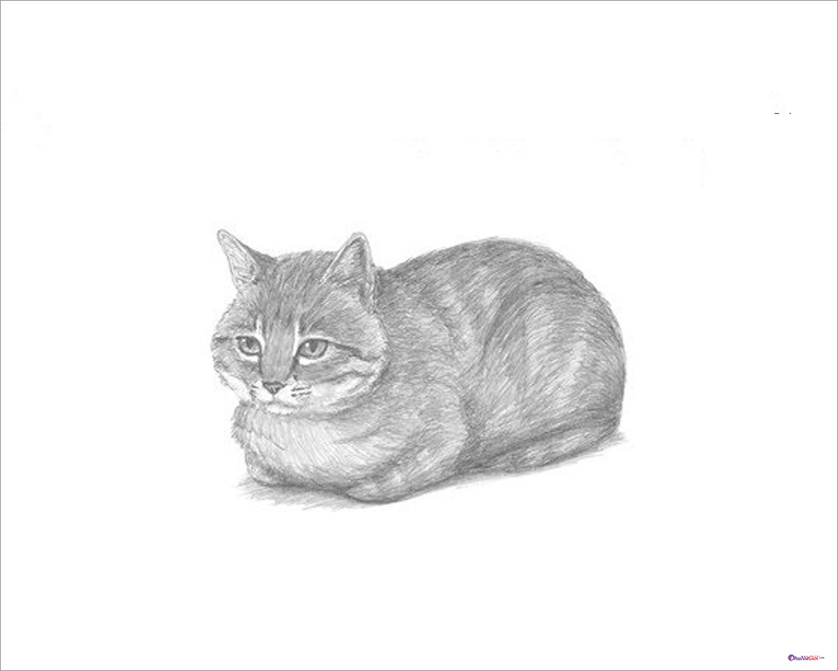
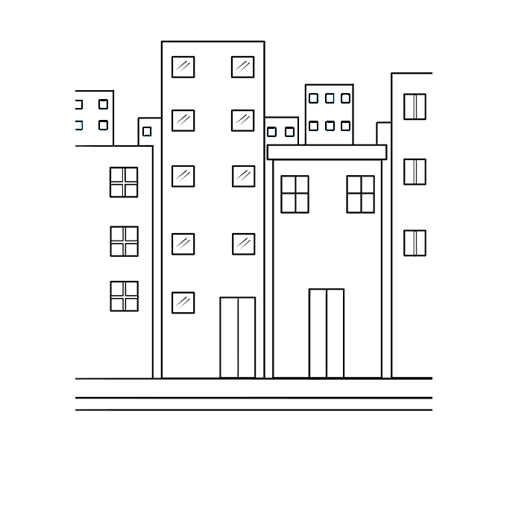
học sinh
bắp ngô
nhà cao tầng
Câu 2. Điền vào chỗ chấm: (1 điểm)
- k hay c ?
thước k.̕…… …..ua bể
- ng hay ngh ?
..…..ỉ hè ..….ôi nhà
Câu 3. Chọn từ ngữ phù hợp để hoàn thiện câu: (1 điểm)
( cô giáo, cá mập, chăm chỉ, nảy mầm)
a. Mẹ em là..........................
b. Mấy chú chim chích.............................. bắt sâu

TRƯỜNG TIỂU HỌC ĐOÀN NGHIÊN

ĐỀ KIỂM TRA ĐỊNH KÌ CUỐI KÌ I - Năm học : 2023 – 2024
Môn : Tiếng Việt (Phần đọc thành tiếng) (7 điểm) – Khối 1
Học sinh bốc thăm, đọc một trong những đề đọc sau đây và trả lời câu hỏi về nội dung đoạn văn.

Đề 1:
1. Đọc vần: (2 điểm)
iêp | ây | ôi | ông | yên
uôi | au | ac | ôt | êp

2. Đọc từ: (2 điểm)
cửa kính | mảnh ghép | xung phong | trùng điệp | đứng nghiêm
quả nhót | thích thú | cá vàng | sách vở | xúc xắc

3. Đọc đoạn và trả lời câu hỏi: (3 điểm)
Gà mẹ dẫn đàn con ra bãi cỏ. Gà con vừa chơi, vừa chờ mẹ rẽ cỏ, bới giun.
- Trả lời câu hỏi: Gà mẹ dẫn đàn con ra bãi cỏ để làm gì?

Đề 2:
1. Đọc vần: (2 điểm)
in | ơp | em | âu | eo
âm | ênh | êt | ên | êu

2. Đọc từ: (2 điểm)
đầu bếp | củ riềng | nải chuối | viên phấn | vòng bạc
đôi mắt | cành chanh | cột mốc | con cừu | gom góp

3. Đọc đoạn và trả lời câu hỏi: (3 điểm)
Hà và Thư đi trại hè ở Sa Pa. Ở đó có núi cao, suối sâu. Mọi người chơi ở bãi cỏ, nghe suối reo.
- Trả lời câu hỏi: Hà và Thư đi trại hè ở đâu?

Đề 3:
1. Đọc vần: (2 điểm)
âm | ênh | êt | ên | êu
anh | ăng | ươu | ach | iêt

2. Đọc từ: (2 điểm)
con nhím | gói bánh | họp nhóm | bậc thang | gạo nếp
mứt sen | cún con | mưa phùn | đám mây | bãi bồi

3. Đọc đoạn và trả lời câu hỏi: (3 điểm)
Mẹ Hân đi chợ về. Mẹ mua đủ thứ quả: táo, nhãn ngọt, dưa lê thanh mát. Tất cả rất ngon.
- Trả lời câu hỏi: Các thứ quả mẹ Hân mua thế nào?

Đề 4:
1. Đọc vần: (2 điểm)
ot | ach | ua | iêp | ang
ui | uông | ươu | inh | iêt

2. Đọc từ: (2 điểm)
tuốt lúa | cái yếm | rau muống | máy giặt | thanh niên
chúm chím | con bướm | lướt ván | tươi cười | cuộn chỉ

3. Đọc đoạn và trả lời câu hỏi: (3 điểm)
Mẹ mua cho Mai chú mèo nhỏ. Về nhà mới, chú mải mê leo trèo, chạy nhảy. Có chú mèo, Mai thấy rất vui.
- Trả lời câu hỏi: Có chú mèo, Mai thấy thế nào?

Đề 5:
1. Đọc vần: (2 điểm)
iêp | ây | ôi | ông | yên
anh | ăng | ươu | ach | iêt

2. Đọc từ: (2 điểm)
quả chuông | buổi sáng | nải chuối | viên phấn | măng tre
kính râm | đầu bếp | thếp giấy | yêu mến | xanh biếc

3. Đọc đoạn và trả lời câu hỏi: (3 điểm)
Nhà vịt ở gần một con kênh xinh xinh. Hôm nay trời đẹp, bố mẹ cho vịt con ra kênh tập bơi.
- Trả lời câu hỏi: Bố mẹ đã cho vịt đi đâu?

TRƯỜNG TIỂU HỌC ĐOÀN NGHIÊN

PHẦN GIÁO VIÊN ĐỌC CHO HỌC SINH VIẾT VÀO GIẤY THI

I. Viết các âm, vần:

ph, ngh, ach, ut, ôn, ây, ung, âp

II. Viết các từ ngữ:

xinh đẹp, mặt trời, ngôi sao, bánh chưng, ngọn đuốc, con vẹt.

TRƯỜNG TIỂU HỌC ĐOÀN NGHIÊN

HƯỚNG DẪN CHẤM VÀ BIỂU ĐIỂM

KIỂM TRA ĐỊNH KÌ CUỐI KÌ I – NĂM HỌC 2023 – 2024

MÔN : TIẾNG VIỆT – Khối 1

I. Kiểm tra đọc (10 điểm)

1. Đọc thành tiếng (7 điểm)
a. Vần: (2 điểm)
+ Thao tác đọc đúng: tư thế, cách cầm sách, cách đưa mắt đọc. Đọc đúng , phát âm rõ. Âm lượng đọc vừa đủ nghe ghi 0.25 điểm/vần.
+ Thao tác đọc chưa đúng. Đọc sai hoặc không đọc được không ghi điểm.
+ Tùy mức độ HS đọc sai, GV trừ điểm cho phù hợp với khả năng của HS.
b. Đọc từ: (2 điểm)
+ Thao tác đọc đúng: tư thế, cách cầm sách, cách đưa mắt đọc. Đọc đúng, phát âm rõ. Âm lượng đọc vừa đủ nghe ghi 0.25 điểm/từ.
+ Thao tác đọc chưa đúng. Đọc sai hoặc không đọc được không ghi điểm.
+ Tùy mức độ HS đọc sai, GV trừ điểm cho phù hợp với khả năng của HS.
c. Đọc đoạn và trả lời câu hỏi: (3 điểm)
+ Thao tác đọc đúng: tư thế, cách cầm sách, cách đưa mắt đọc. Đọc đúng, phát âm rõ. Âm lượng đọc vừa đủ nghe. Tốc độ đọc phù hợp ghi 2 điểm.
+ Học sinh trả lời 1 câu hỏi về nội dung đoạn đọc do giáo viên nêu ra: 1 điểm.
+ Trả lời đúng câu hỏi nhưng không tròn câu ghi 0.5 điểm.
+ Trả lời câu chưa đúng trọng tâm câu hỏi: 0 điểm.

2. Đọc - hiểu (3 điểm)
Câu 1. Nối từ phù hợp với tranh: (1 điểm)

con mèo
học sinh
bắp ngô
nhà cao tầng
- Nối đúng mỗi từ phù hợp với tranh ghi 0.25 điểm.
Câu 2. Điền vào chỗ chấm: (1 điểm)
- Điền đúng âm vào mỗi chỗ chấm ghi 0,25 điểm.
thước kẻ cua bể
nghỉ hè ngôi nhà
Câu 3. Chọn từ ngữ phù hợp để hoàn thiện câu: (1 điểm)
Viết đúng từ ở mỗi chỗ chấm ghi 0,5 điểm
a. cô giáo
b. chăm chỉ

II. Kiểm tra viết (10 điểm)

1. Chính tả.( 6 điểm)
a. Viết âm, vần (2 điểm): ph, ngh, ach, ut, ôn, ây, ung, âp
- Viết đúng, thẳng dòng, đúng kích cỡ: 0.25 điểm/vần.
- Tùy theo mức độ sai sót mà giáo viên ghi điểm cho phù hợp.
- HS trình bày không sạch sẽ, không đúng độ cao, khoảng cách, kiểu chữ trừ 1 điểm.
b. Viết từ (3 điểm): xinh đẹp, mặt trời, ngôi sao, bánh chưng, ngọn đuốc, con vẹt.
- Viết đúng, thẳng dòng, đúng kích cỡ: 0.5 điểm/1 từ.
- Viết sai một tiếng hoặc thiếu dấu thanh trừ 0.25 điểm.
- HS trình bày không sạch sẽ, không đúng độ cao, khoảng cách, kiểu chữ trừ 0.5 điểm
c. Viết câu (1 điểm): Nhím con ra bãi cỏ tìm cái ăn.
- Viết đúng hoàn toàn, thẳng dòng, đúng cỡ chữ ghi 1 điểm.
- Viết sai hoặc không viết được không ghi điểm.
- Viết sai một chữ hoặc viết thiếu một chữ, thiếu dấu thanh trừ 0,25 điểm.
- HS trình bày không sạch sẽ, không đúng độ cao, khoảng cách, kiểu chữ trừ 0.5 điểm. Tùy theo mức độ sai sót mà giáo viên ghi điểm cho phù hợp.
2. Bài tập (4 điểm)
Câu 1. (2 điểm)
- Điền đúng âm vào mỗi chỗ chấm ghi 0,5 điểm.
a. chuồn chuồn buồng chuối
b. bé gái máy bay
Câu 2. Nối: (2 điểm)
- Nối cột A với cột B để tạo thành câu có nghĩa đúng. Nối đúng mỗi câu ghi 0.5 điểm.
Cột A Cột B

Câu 3. Sắp xếp từ ngữ thành câu và viết lại câu hoàn chỉnh: (1 điểm)
- Sắp xếp đúng câu có nghĩa hoàn chỉnh ghi 1 điểm.
Bé tập đi xe đạp.

